请按此模板来修改您的文章：
投稿前请仔细阅读以下内容，逐条修改好Word版的论文，以附件形式传到采编系统。注意以下内容黑色字是论文的基本内容，其他颜色的字是我们提出的格式要求。

说明：本刊格式与原来模板改进的地方有三处：
1. 自2020年1月1日起，所有投稿作者最迟在专家外审通过后，提交由其通讯作者或第一作者录制的介绍其论文创新性的短视频或音频，作为增强出版内容。
2. 中文参考文献须添加英文对照。请作者参考文末格式。

本刊基本版式：
1． 正文通栏排，五号宋体字；行间距为18磅行距，字间距为标准间距；英文、数字五号Times New Roman；所有的元素尽量不要有强制的换行符（作者单位地址除外）；
2．正文中一级标题4 号宋体，段前段后各0.5行；二级标题5号黑体；三级标题5号楷体，空一格接排；
3．表题、图题小五黑体，英文及表内、图内用小5宋体，居中，数字Times New Roman；表注、图注用六号宋体；拉丁学名用斜体表示，命名人信息、生物分类中的科及科以上除外，基因和变量用斜体；
4．论文中表：需使用三线制表；表内各量应标明其符号和单位(单位采用SI制，带分母的单位采用负指数格式)；表格的表题、表目（表头）、表注应有相应的英文对照（以表格加边框的形式检查表格本身是否存在明显错误，如列不对齐等）；
5．论文中图：图内各量应标明其符号和单位。坐标要用中文标明量的符号和单位；图中的图例、横纵坐标题、图题应有相应的英文对照；图中的“字号大小”和“位置”应是编辑可以修改加工的；
6．论文中公式需在mathtype编辑，化学公式可在ChemDraw中编辑；
7．文中变量的符号用斜体，常量、微分符号和单位用正体，数字三位之间、数与单位之间空1/4字距。
单位一律采用指数形式表示。

注意：我刊已经加入OSID开放科学计划，每位读者均可以通过扫描二维码获得文章更多音频视频或者文章创新之处信息。终审完并安排刊用后，需要作者在OSID中尽量以PPT形式体现出文章的创新之处，并录视频进行讲解，便于读者阅读。具体操作请参照网站公告《关于提交增强出版内容的通知》。

文章题名不超过20字黑体二号
(二号黑体居中)
XXX XX^{2*} (4号楷体居中)
（1.XXXX大学 XX学院，山西 太谷 030801；2.XXXX大学 XXXX学院，山西 太原 030006）
(小5宋居中)

摘 要：（小5楷体）[目的]□□□□□□□□□□□□□□□□□□□□□□□。[方法]□□□□□□□□□□□□□□□□□□□□□□□□□□□□□□。[结果]□□□□□□□□□□□□□□□□□□□□□□□□□□□□□□，□□□□□□□□□□□□□□□□□□□□□□□□，□□□□□□□□□□□□□□□□□；□□□□□□□□□□□□□□□□，□□□□□□□□□□□□□□□□□□□□□□□□□□□□□□□□□□；□□□□□□□□□□□□□□□□□□□□□□□□□□□□□□□□□□□□□□□□□□□，□□□□□□□□□□□□□□□□□□□。[结论]□□□□□□□□□□□□□□□□□□□□□□□□□□□□□□□□□□□□□□□□□□□，□□□□□□□□□□□□□□□□□□□。（500字以上，摘要应该突出体现文章的创新点，与以往的学术文章的不同点，并说明文章的具体结果和结论，要求是读者能够通过阅读摘要获取文章80%的信息。）
关键词：3～8个关键词，词与词之间用分号隔开。（如：山羊；卵母细胞；体外）
中图分类号：请查阅中国图书馆分类法（第五版）（查询中图分类号网址：http://ztflh.xhma.com/）

（引言部分经常作为论文的开端，主要回答“为什么研究”。包括四个方面：本研究的重要意义，前人研究进展，本研究切入点和拟解决的关键问题等。）
□□□□□□□□□□□□□□□□□□□□□□□□□□□□□□□□□□□□□□；□□□□□□□□□□□□□□□□□□□□□□□□。□□□□□□□□□□□□□□□□□。□□□□□□□□□□□□□□□□。□□□□□□□□□□□□□□□□□。□□□□□□□□□□□□。□□□□□□□□□□□□□□□□。□□□□□□□□□□□□□□□□□。□□□□□□□□□□□□□□□□□□□□□□。□□□□□□□□□□□□□□□□。□□□□□□□□□□□□□□□□□□□□□□□□□□□□□□。□□□□□□□□□□□□□□□□。□□□□□□□□□□□□□□□□□。□□□□□□□□□□□□□□□□□□□□□□。□□□□□□□□□□□□□□□□□□□□□□□□□□□□□□□□□□□□□□□□□□□□□□□□□□□□□□□□。本研究通过□□□□□□□□□□□□□□□□□□□□□□□□□□□□□□□□□□□□□□□□□□□，旨在为□□□□□□□□□□□□□□□□□□□提供理论依据。
（引言应言简意赅，不要等同于文摘，或成为文摘的注释。引言中不应详述同行熟知的，包括教科书上已有陈述的基本理论、实验方法和基本方程的推导。如果在正文中采用比较专业化的术语或缩写用词时，应先在引言中定义说明）
1 材料和方法（4号宋体）
1.1 试验材料（5号黑体）
□□□□□□□□□□□□□□□□□□□□□□□□□□□□□□□□□□□□□□；□□□□□□□□□□□□□□□□□□□□□□□□。□□□□□□□□□□□□□□□□□。□□□□□□□□□□□□□□□□。□□□□□□□□□□□□□□□□□。□□□□□□□□□□□□。□□□□□□□□□□□□□□□□。□□□□□□□□□□□□□□□□□。□□□□□□□□□□□□□□□□□□□□□□。□□□□□□□□□□□□□□□□。□□□□□□□□□□□□□□□□□□□□□□□□□□□□□□。□□□□□□□□□□□□□□□□。□□□□□□□□□□□□□□□□□。（标明试验时间、材料来源等）

1.2 试验方法
□□□□□□□□□□□□□□□□□□□□□□□□□□□□□□□□□□□□□□；□□□□□□□□□□□□□□□□□□□□□□□□。□□□□□□□□□□□□□□□□□。□□□□□□□□□□□□□□□□。□□□□□□□□□□□□□□□□□。□□□□□□□□□□□□。□□□□□□□□□□□□□□□□。□□□□□□□□□□□□□□□□□。□□□□□□□□□□□□□□□□□□□□□□。□□□□□□□□□□□□□□□□。□□□□□□□□□□□□□□□□□□□□□□□□□□□□□□。□□□□□□□□□□□□□□□□。□□□□□□□□□□□□□□□□□。（详细表述试验步骤与测试方法）

1.3 统计分析
□□□□□□□□□□□□□□□□□□□□□□□□□□□□□□□□□□□□□□；□□□□□□□□□□□□□□□□□□□□□□□□。□□□□□□□□□□□□□□□□□。（明确数据处理方法）
2 结果与分析
(分层对结果进行分析)□□□□□□□□□□□□□□□□□□□□□□□□□□□□□□□□□□□□□□；□□□□□□□□□□□□□□□□□□□□□□□□。□□□□□□□□□□□□□□□□□。□□□□□□□□□□□□□□□□。□□□□□□□□□□□□□□□□□。□□□□□□□□□□□□。□□□□□□□□□□□□□□□□。□□□□□□□□□□□□□□□□□。□□□□□□□□□□□□□□□□□□□□□□。□□□□□□□□□□□□□□□□。□□□□□□□□□□□□□□□□□□□□□□□□□□□□□□。□□□□□□□□□□□□□□□□。□□□□□□□□□□□□□□□□□。

例：表1 3种饲草根部碳水化合物含量（表格中内容的单位一致时，在英文标题后标注。见下行）
Table 1 Carbohydrate content in the roots of three forage grasses 单位：mg·g⁻¹
类别  Class | 多变小冠花  Crown vetch | 百脉根/ mg·g⁻¹  Birdfoot trefoil | 白三叶  White clover
可溶性总糖 | 248.98±35.90A | 185.09±14.47B | 134.68±12.53C
淀粉 | 44.36±6.77B | 77.11±10.92A | 77.02±9.24A
蔗糖 | 121.22±10.85A | 114.76±21.31A | 123.72±10.29A
表注为中英文对照，放在表格下方。示例如下：
注:同行不同大写字母表示差异极显著（P﹤0.01）
Note:Different capital letters show significant difference at the 0.01 level in the same row
表2 石墨烯处理对白榆扦插苗叶片含水量和可溶性糖含量的影响
Table 2 Effects of graphene on water content and soluble sugar content of elm cutting plantlets leaves
处理  Treatments | 叶片含水量/%  Leaf relative water content | 可溶性糖含量/（mg·g⁻¹ FW）  Soluble sugar content
对照 | 66.4±2.46 | 2.87±0.1A
石墨烯处理 | 63.97±3.23 | 4.12±0.32B
（表格中需标明在0.01或0.05水平上的差异显著性）
（表格中内容单位不一致时，需在项目后面加注单位，示例：可溶性糖含量/（mg·g-1 FW），英文后面不加单位。））
例：图1 百合S-RNase基因扩增结果
Fig.1 Amplification results of Lilium S-RNase
（彩色或黑白图片。要求反差要足够大，图像清晰，适于制版）

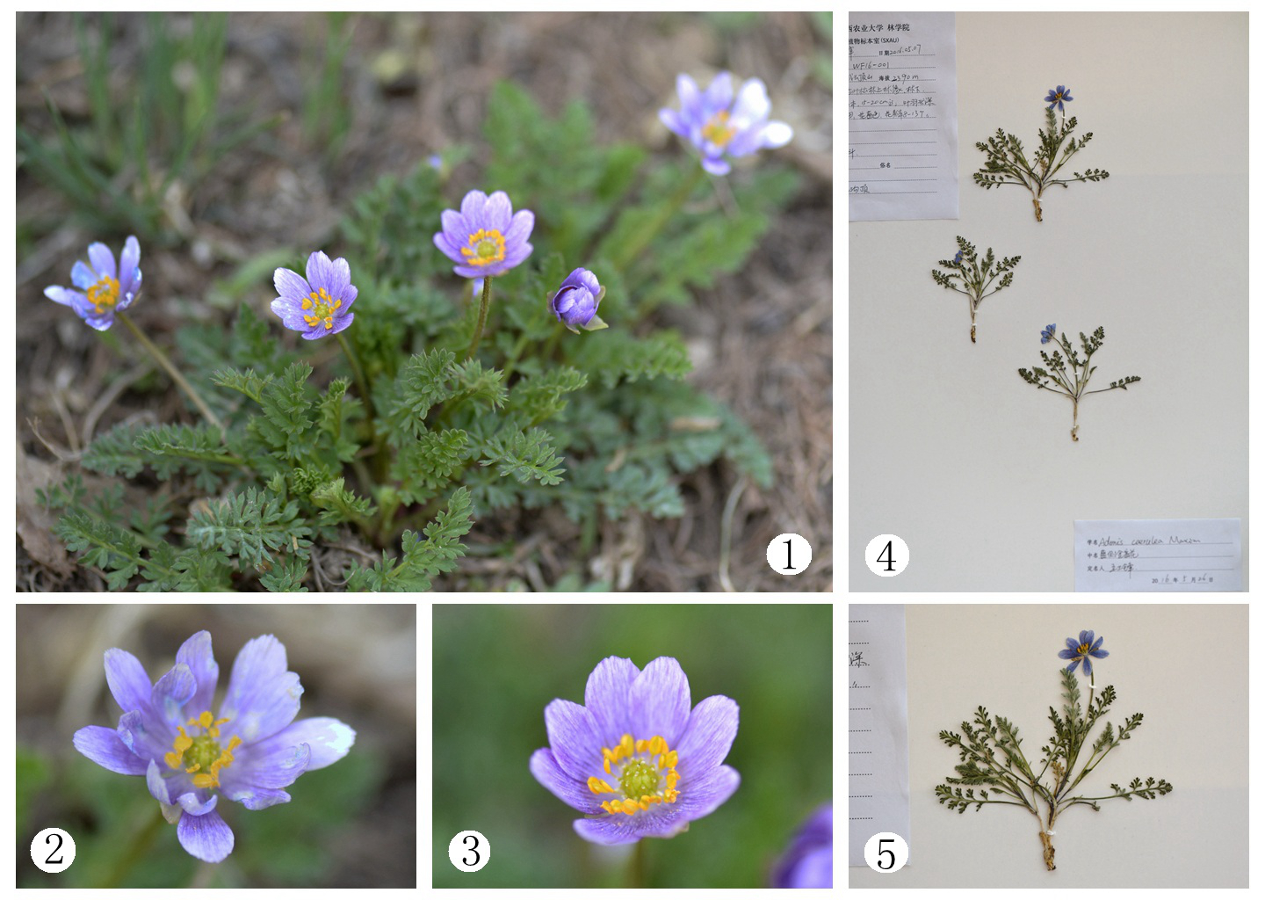
图注左对齐，且在图名上方图片下方
1：植株；2：花形态1；3：花形态2；4：凭证标本；5：凭证标本局部
1: Plant; 2: Flower type 1; 3: Flower type 2; 4: Voucher specimens; 5: Part of specimens
图2 蓝侧金盏花（Adonis coerulea）植株形态和凭证标本
Fig.2 Morphological characteristics of Adonis coerulea
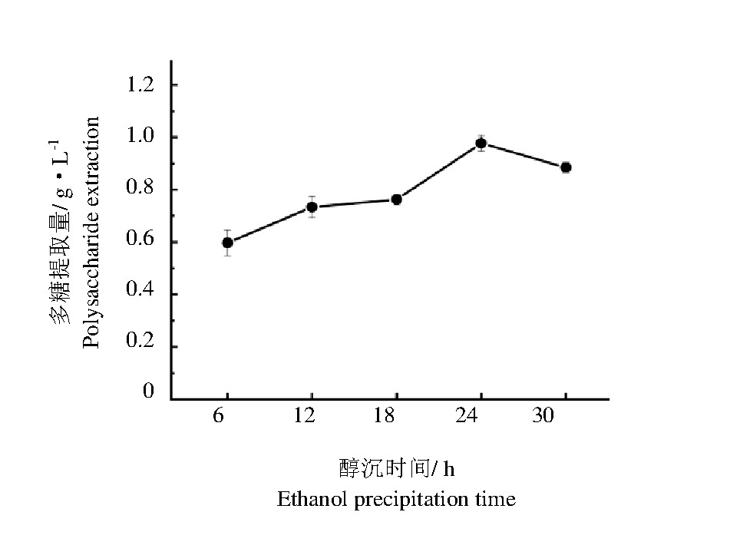
图3 醇沉时间对胞外多糖提取量的影响
Fig.3 Effect of alcohol precipitation time on the extraction of extracellular polysaccharides
横纵坐标题应是中英文对照，单位在中文后，与表格要求相同。
尽可能提供彩图，提高论文的可读性及出版质量。显微图和地图要有标尺。地图要有方位标记。中国地图要完整。
图片请提供矢量图，图一般要求宽度7cm（分栏排版）或14cm（通栏排版），图的大小确定后，调整图片中文字大小约为六号字。图片要求清晰美观。

3 讨论
□□□□□□□□□□□□□□□□□□□□□□□□□□□□□□□□□□□□□□；□□□□□□□□□□□□□□□□□□□□□□□□。□□□□□□□□□□□□□□□□□。□□□□□□□□□□□□□□□□。□□□□□□□□□□□□□□□□□。□□□□□□□□□□□□。□□□□□□□□□□□□□□□□。□□□□□□□□□□□□□□□□□。□□□□□□□□□□□□□□□□□□□□□□。□□□□□□□□□□□□□□□□。□□□□□□□□□□□□□□□□□□□□□□□□□□□□□□。□□□□□□□□□□□□□□□□。□□□□□□□□□□□□□□□□□。
□□□□□□□□□□□□□□□□□□□□□□□□□□□□□□□□□□□□□□；□□□□□□□□□□□□□□□□□□□□□□□□。□□□□□□□□□□□□□□□□□。□□□□□□□□□□□□□□□□。□□□□□□□□□□□□□□□□□。□□□□□□□□□□□□。□□□□□□□□□□□□□□□□。□□□□□□□□□□□□□□□□□。
4 结论
□□□□□□□□□□□□□□□□□□□□□□□□□□□□□□□□□□□□□□；□□□□□□□□□□□□□□□□□□□□□□□□。□□□□□□□□□□□□□□□□□。□□□□□□□□□□□□□□□□。□□□□□□□□□□□□□□□□□。□□□□□□□□□□□□。□□□□□□□□□□□□□□□□。□□□□□□□□□□□□□□□□□。□□□□□□□□□□□□□□□□□□□□□□。□□□□□□□□□□□□□□□□。□□□□□□□□□□□□□□□□□□□□□□□□□□□□□□。□□□□□□□□□□□□□□□□。□□□□□□□□□□□□□□□□□。
□□□□□□□□□□□□□□□□□□□□□□□□□□□□□□□□□□□□□□；□□□□□□□□□□□□□□□□□□□□□□□□。□□□□□□□□□□□□□□□□□。□□□□□□□□□□□□□□□□。□□□□□□□□□□□□□□□□□。□□□□□□□□□□□□。□□□□□□□□□□□□□□□□。□□□□□□□□□□□□□□□□□。

（研究性论文必须有讨论和结论。
讨论一般是对文章的结论的可靠性进行讨论，并在此基础上提出建议、设想、改进意见或有待解决的问题；
结论是在对取得结果的基础上进行分析讨论而得出的创新性、指导性、客观性、普遍性的论断以及对结果的说明或认识等。
结论应准确、简明、完整、有条理。
综述性论文以“结语”作为结尾。结语是对全篇文章的总结性、概括性表述或进一步说明,例如:再次点明论题,概括本文主要内容和研究结果,指出本研究的不足之处或局限性,提出需要深入研究的课题或指明研究的方向,阐明论题及研究结果的价值、意义和应用前景,对有关建议以及对相关内容的补充说明等等）

参 考 文 献（5号黑体居中）
（研究性文章参考文献数目不低于20条，参考文献应尽量选择近5年内的期刊或专著，以保证其时效性。参考文献应在正文中相应位置用^{[1]}上标形式标出），参考文献小五号。

参考文献如果是中文，请针对中文翻译成英文，英文在翻译时，请注意作者姓名的简写方式，期刊名称等内容切勿自己翻译和简写，请在知网中查找期刊名的官方名并写其全称。
如：朱丽梅, 崔群香, 曹嘉懿, 等. 不同茄子品种对灰霉病的室内抗病性鉴定[J]. 北方园艺, 2012，22（2）:135-137.
Zhu L M, Cui Q X, Cao J Y, et al. The identification of disease resistance of different eggplant varieties to Botrytis cinerea [J]. Northern Horticulture, 2012，22（2）:135-137.
具体文献分类：
[1]期刊
[序号]作者1，作者2．（如果有三位以上作者，列出前三位后用等）文章题名[J]．期刊名，出版年，卷（期）：起始页-终止页．（期刊[J]的著录方式，不要缺少页码，转页的页码用逗号隔开）
例:
[1]张旭，张通和，易钟珍，等．采用磁过滤MEVVA源制类金刚石膜的研究[J].北京师范大学学报：自然科学版，2002，38（4）：478-481.
Zhang X, Zhang T H, Yi Z Z, et al. Dlc films prepared by filtered mevva system [J]. Journal of Beijing Normal University(Natural Science), 2002, 38(4): 478-481.
[2]Lowry O H, Rosebrough N J, Farr A L, et al. Protein measurement with the Fooling phenol reagent [J]. The Journal of biological chemistry, 1951, 93(3): 265-275.（英文文献作者姓名、期刊名的缩写点都要略去）
[2]书籍
[序号]著者1，著者2，著者3（如果有三位以上著者，列出前三位后用等）．书名[M]．出版地：出版社，出版时间：起止页码.
例:
[3]厉朝龙，陈枢青，刘子贻，等.生物化学与分子生物学实验技术[M].杭州：浙江大学出版社，2000：23-56.
Li C L, Chen S Q, Liu Z D, et al. Experimental technology of biochemistry and molecular biology [M]. Hangzhou: Zhejiang University press, 2000: 23-56.
[3]论文集
[序号]作者.论文题目[C]//主编．论文集名．出版地：出版社，出版时间：起止页码.
例:
[4]贾克功.果树再植病害研究进展[C]//韩振海．中国科学技术协会第二届青年学术年会园艺学论文集．北京：北京农业大学出版社，1995：296-302.
Jia K G. Research on replanting diseases of fruit trees [C]//Han Z H. Collection of horticulture papers of the second Youth Academic Annual Conference of China Association for Science and Technology. Beijing:Beijing Agricultural University Press,1995：296-302.
[4]学位论文
[序号]作者.论文题目[D].保存地点:保存单位,年份.
例:
[5]林勇翔.豆科和禾本科植物热激转录因子基因家族的分子进化研究[D].合肥：安徽农业大学，2013.
Lin Y X. Molecular evolution of heat shock transcription factor gene families in legumes and grasses [D].Hefei: Anhui Agricultural University, 2013.
[5]电子文献
[序号]主要责任者.电子文献题目[电子文献及载体类型标识].（发表或更新日期）[引用日期].电子文献的网址.
例:
[6]萧钰.出版业信息化迈入快车道[EB/OL].(2001-12-19)[2002-04-15].http:∥www.creader.com/news/ 200112190019.html.
Xiao Y. Publishing industry informationization into the fast lane [EB/OL].(2001-12-19)[2002-04-15].http:∥www.creader.com/news/ 200112190019.html.
[6]报纸
[序号]作者.题名[N].报纸名,年-月-日(版次).
例:
[7]程春生.国内首个中晚熟谷子杂交品种问世[N].山西日报，2010-10-14(B01).
Cheng C S. The first Mid-to late-ripening foxtail millet hybrid in China [N]. Shanxi Daily, 2010-10-14(B01).
[7]技术标准
[序号]起草责任者.标准代号,标准名称[S].出版地:出版者,出版年:引文所在的起始或起止页码.（也可省去起草责任者、出版地、出版者和出版年）
例:
[8]国家环保总局，GB3838-2002，地表水环境质量标准[S].国家质量监督检验检疫总局，中国环境科学出版社，2002：3-4.
State Environmental Protection Administration, GB3838-2002, Environmental Quality Standards for Surface Water [S]. State General Administration of Quality Supervision, Inspection and Quarantine, China Environmental Sciences Press, 2002: 3-4.
[8]专利文献
[序号]专利申请者.专利名[文献类型标志].专利国别,专利号.公告日期.
例:
[9]刘加林.多功能一次性压舌板[P].中国，92214985.2．1993- 04-14．
Liu J L. Multifunctional disposable tongue depressor [P]. China, 92214985.2. 1993- 04-14．

Trends of development of analytical technique for protein
(4号Times New Roman居左，除第一个词和专有名词外，其余词的第－个字母小写)
Wei Qin^{1,2}, Wu Dan², Zhang Xuzhen², Li Chao² (5号Times New Roman左对齐)
(1． Lanzhou Institute of Chemical Physics, Chinese Academy of sciences, Lanzhou 730000，China; 2．School of Chemistry and Chemical Engineering, University of Jinan, Jinan 250022，China) (5号Times New Roman斜体)
Abstract: [Objective] □□□□□□□□□□□□□□□□□□□□□□□.[Methods] □□□□□□□□□□□□□□□□□□□□□□□□□□□□□□.[Results] □□□□□□□□□□□□□□□□□□□□□□□□□□□□□□,□□□□□□□□□□□□□□□□□□□□□□□□,□□□□□□□□□□□□□□□□□,□□□□□□□□□□□□□□□□,□□□□□□□□□□□□□□□□□□□□□□□□□□□□□□□□□□.□□□□□□□□□□□□□□□□□□□□□□□□□□□□□□□□□□□□□□□□□□□,□□□□□□□□□□□□□□□□□□□.[Conclusion] □□□□□□□□□□□□□□□□□□□□□□□□□□□□□□□□□□□□□□□□□□□，□□□□□□□□□□□□□□□□□□□. (5号Times New Roman)
Keywords: Protein, Quantitative determination, Spectrophotometer method, Fluorescent method Resonance Raleigh scattering method (5号Times New Roman，首字母大写，逗号隔开)

使用该模版时应注意的是，在文章正文大面积粘贴时有可能不是44字×44行，原因在于各微机的Word模版设置不一致。可将原文逐段粘贴到该模版。
（投稿时该模板中的说明部分请删掉。）

收稿日期：2021-01-01 修回日期：2021-10-10 基金项目：国家自然科学基金（30870434）；项目名称（项目编号）(基金项目间用分号隔开) 作者简介：XXX（1990-），男，教授，博士，研究方向：农作物遗传育种 *通信作者：XX（导师姓名），教授（职称），博士生导师，E-mail：*****

